31 березня було здійснено виїзний прийом громадян представниками «Мобільного соціального офісу» для надання послуг, консультацій, роз’яснень мешканцям району Молодіжний Слобожанської селищної ради. У виїзді взяла участь адміністраторка ЦНАП, яка приймала заяви для надання матеріальної допомоги багатодітним родинам до Дня матері, що вже не один рік традиційно надає громада.

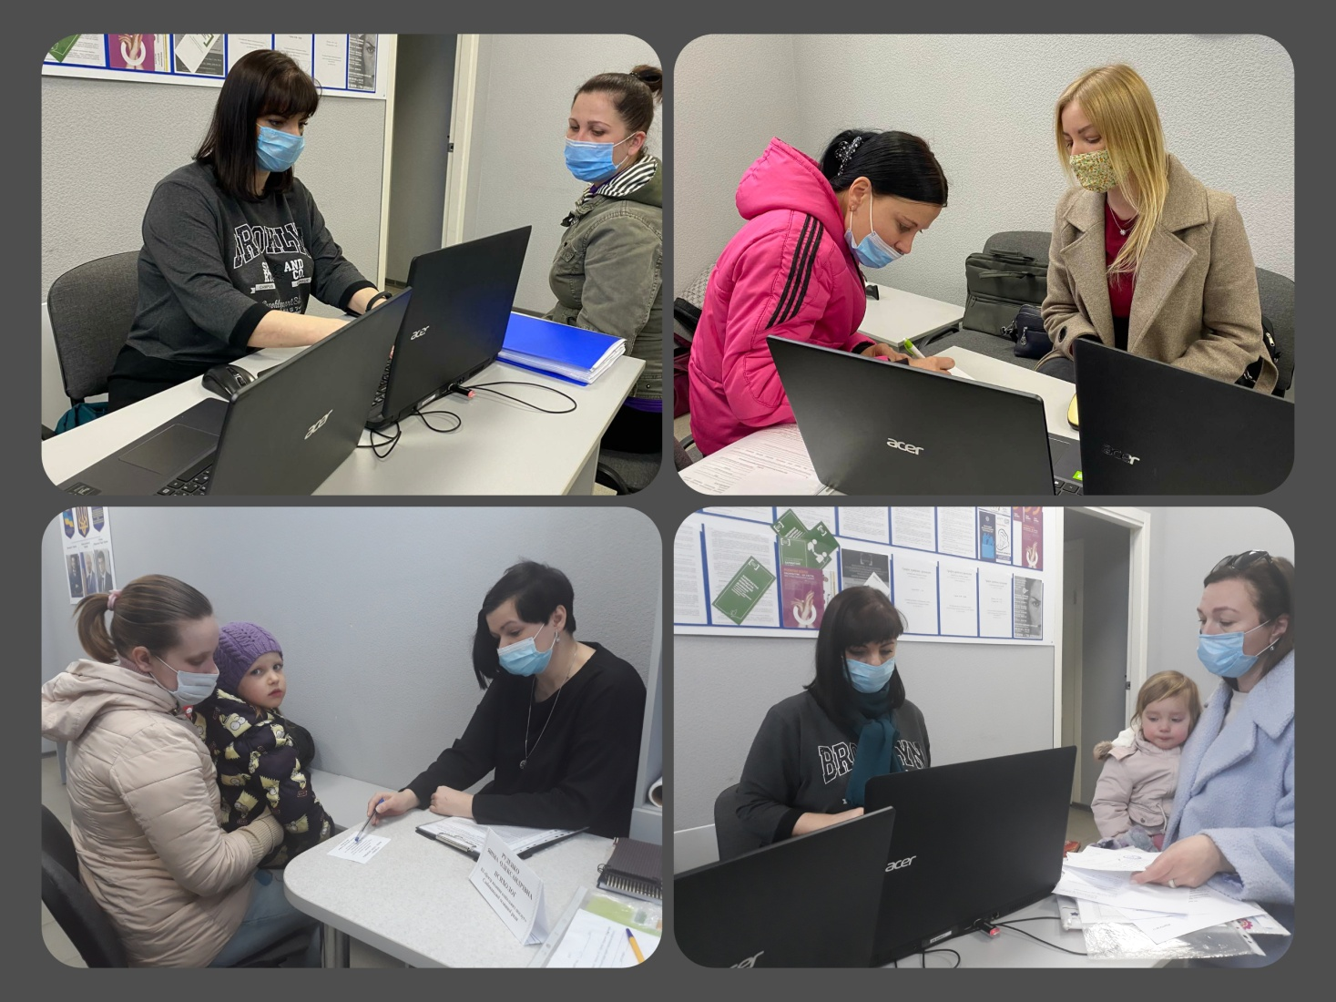

Також громадяни мали можливість отримати консультацію з юридичних питань від представниці безоплатної правової допомоги, з якою тісно співпрацює Слобожанська громада з самого початку створення «Мобільного соціального офісу». І звісно новинкою цього року стали виїзди фахівця-психологині КЗ «Центр надання соціальних послуг» Слобожанської селищної ради, що надала декілька суттєвих порад багатодітній матері, як приділити увагу всім дітям порівну, щоб вони не почували себе обділеними.

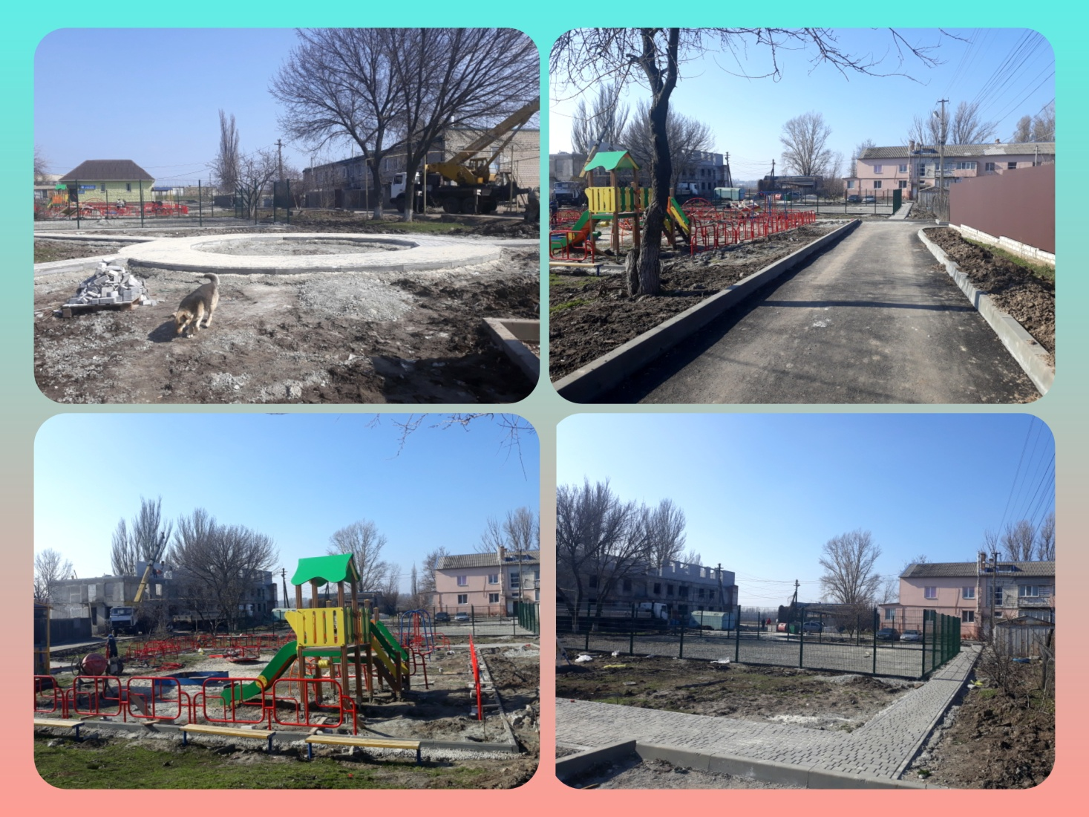

Дуже хочеться поділитися приємними враженнями, від візиту до «Молодіжного». Наш Мобільний соціальний офіс не здійснював туди виїзди тривалий час у зв’язку з дотриманням карантинних норм, тому зараз ми його не впізнали – таке враження, що він почав розквітати разом з весною. Пішохідні доріжки, асфальтована дорога, збільшена дитяча зона, спортивний майданчик – і все це зараз, не дивлячись на не дуже сприятливий час для країни, роблять у Молодіжному. Дякуємо нашій Слобожанській громаді та Івану Миколайовичу за щоденні позитивні зміни та постійний рух уперед!

